Contenido

1. Autores del trabajo, planificación y entrega 2

1.1 Autores 2

1.2 Planificación 2

1.3 Entrega 2

2. Requisitos del prototipo a implementar 3

2.1 Requisitos funcionales 3

2.2 Otros requisitos 3

3. Criterios de comparación en la implementación 4

3.1 Criterio 1: Nombre del criterio 4

3.2 Criterio 2: Nombre del criterio 4

3.N Criterio N: Nombre del criterio 4

4. Proyecto de implementación de un prototipo del sistema utilizando la tecnología A 5

4.1 Documentación de diseño 5

4.2 Documentación de construcción 5

4.3 Documentación de pruebas 5

4.4 Documentación de instalación 5

4.5 Manual de usuario 5

5. Proyecto de implementación de un prototipo del sistema utilizando la tecnología B 6

5.1 Documentación de diseño 6

5.2 Documentación de construcción 6

5.3 Documentación de pruebas 6

5.4 Documentación de instalación 6

5.5 Manual de usuario 6

6. Comparación de las dos implementaciones 7

6.1 Evaluación de los criterios en la implementación usando la tecnología A 7

6.2 Evaluación de los criterios en la implementación usando la tecnología B 7

7. Comparación de la implementación de las tecnologías 8

8. Conclusiones 10

# 1. Autores del trabajo, planificación y entrega

## 1.1 Autores

Darío Cuevas López (*Coordinador*)

Agustín Rodríguez González

David García Rubio

Sergio Sanz García

## 1.2 Planificación

<https://app.ganttpro.com/shared/token/a5a99762057964181a930e08cfe5baf80b4a1448fce6a74ea43fd994d76e7e56/187593>

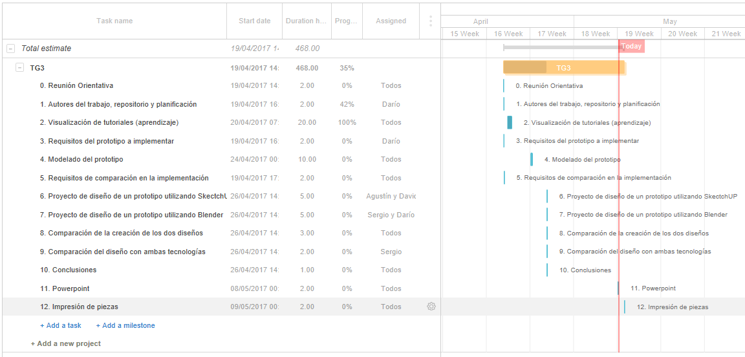

## 1.3 Entrega

<https://github.com/DarioCuevasLopez/TG3>

# 2. Requisitos del prototipo a implementar

## 2.1 Requisitos técnicos del diseño del modelo

En la siguiente tabla se indican el catálogo de requisitos técnicos del prototipo. Las medidas son proporcionadas según la relación de aspecto de la siguiente imagen.

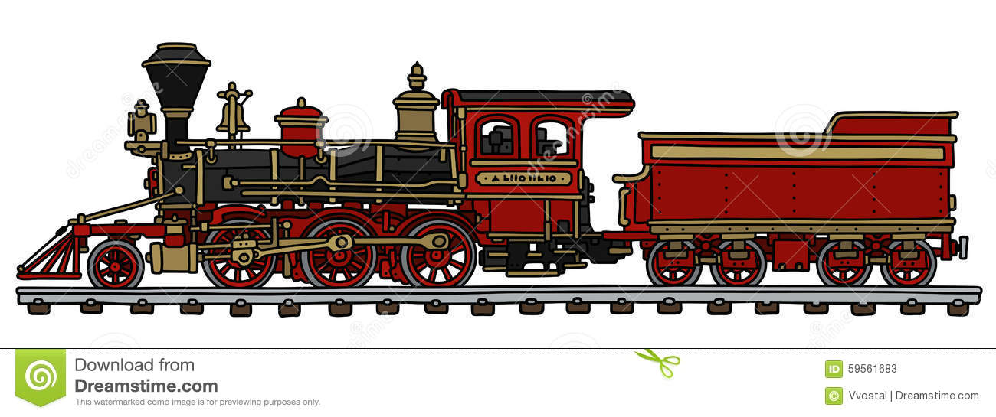

|  |  |
| --- | --- |
| REQ. | DESCRIPCIÓN |
| R01.**Ruedas** móviles | Los ejes y las ruedas se deben imprimir de forma independiente a la estructura del tren, o incluidas en el mismo diseño teniendo en cuenta una holgura que permita el giro de las ruedas. |
| R02.Diámetro **ruedas** grandes | Las ruedas grandes deben tener un diámetro con una relación de aspecto de 2,5 uds |
| R02.Diámetro **ruedas** pequeñas | Las ruedas pequeñas deben tener un diámetro de 1,5 unidades |
| R04.Número de **ruedas** grandes | 6 piezas |
| R05.Número de **ruedas** pequeñas | 2 piezas |
| R06.Diámetro ejes **ruedas** | Los diámetros de los ejes de las ruedas deben tener una relación de aspecto de 0,4 |
| R07.Longitud ejes **ruedas** | La longitud de los ejes de las ruedas debe tener una relación de aspecto de 3,5 |
| R08.Altura de la **cabina** | La altura de la cabina medida desde el suelo debe tener una relación de aspecto de 7 |
| R09.Longitud de la **cabina** | La longitud de la cabina debe tener una relación de aspecto de 5,5 |
| R10Anchura de la **cabina** | La anchura de la cabina debe tener una relación de aspecto de 4 |
| R11Diámetro **cuerpo cilíndrico** | El diámetro del cuerpo cilíndrico debe tener una relación de aspecto de 4 |
| R12Altura de **cuerpo cilíndrico** | La altura del cuerpo cilíndrico medido desde el suelo debe tener una relación de aspecto de 5,5 |
| R13.Longitud **cuerpo cilíndrico** | La longitud del cuerpo cilíndrico debe tener una relación de aspecto de 11 |
| R14.Altura de **chimenea** | La altura de la chimenea desde el cuerpo cilíndrico debe tener una relación de aspecto de 4 |
| R15.Diámetro mayor **chimenea** | El diámetro mayor de la chimenea debe tener una relación de aspecto de 2,5 |
| R16.Diámetro menor **chimenea** | El diámetro menor de la chimenea debe tener una relación de aspecto de 1,5 |
| R17.Anchura **triangulo en pico** (parte delantera) | La anchura del triángulo en pico (parte delantera del tren) debe tener una relación de aspecto de 3 |
| R18.Longitud **triangulo en pico** (parte delantera) | La longitud del triángulo en pico (parte delantera del tren) debe tener una relación de aspecto de 2,5 |
| R19.**Longitud total** | La longitud del tren total debe tener una relación de aspecto de 22 |

## 2.2 Requisitos de impresión

|  |  |
| --- | --- |
| REQ. | DESCRIPCIÓN |
| R01. Material | Mezcla de PLA con madera. |
| R02. Altura de capa | 0.2mm |
| R03.Grosor de pared | 0.8mm |
| R04. Grosor superior/inferior | 0.8mm |
| R05. Densidad de relleno | 20% |
| R06. Patrón de relleno | Rejilla |
| R07. Temperatura de impresión | 210º |
| R08. Diámetro | 1.75 |
| R09.Flujo | 100% |
| R10. Velocidad de impresión | 60mm/s |
| R11. Habilitar el soporte | ACTIVADO |
| R12.Activar refrigeración de impresión | ACTIVADO |
| R13. Escalar objeto | 950% (Ejes: X=48.7mm, Y=209mm, Z=78.4mm) |

# 3. Criterios de comparación en el diseño

## 3.1 Interfaz de Usuario

*Nombre del criterio: Interfaz de Usuario.*

*Descripción:* En este criterio lo que vamos a valorar la amigabilidad de la interfaz de usuario en función de otras aplicaciones que usamos de forma más habitual (Word p.e)*.*

*Tipo de valor: Texto.*

## 3.2 Facilidad de Uso General

*Nombre del criterio: Facilidad de Uso General.*

*Descripción:* En este criterio valoraremos la facilidad de usabilidad del programa para poder empezar a realizar un diseño (colocación de los menús p.e)*.*

*Tipo de valor: Texto.*

## 3.3 Tiempo de Aprendizaje

*Nombre del criterio: Tiempo de Aprendizaje.*

*Descripción:* En este criterio lo que vamos a valorar el tiempo que hemos tardado desde el momento que arrancamos la aplicación y podemos ponernos a empezar con el diseño, también incluiremos el tiempo previo de formación*.*

*Tipo de valor: Numérico (horas).*

## 3.4 Tiempo de Configuración

*Nombre del criterio: Tiempo de Configuración.*

*Descripción: Analizaremos en tiempo empleado para configurar el programa para su utilización, incluyendo instalación.*

*Tipo de valor: Numérico (horas).*

## 3.5 SS.OO Útiles

*Nombre del criterio: SS.OO Útiles.*

*Descripción: SS.OO utilizados para la instalación y realización del diseño, se describirá dificultad. (Linux p.e).*

*Tipo de valor: Texto.*

## 3.6 Exportación a STL

*Nombre del criterio: Exportación a STL.*

*Descripción: Miraremos la facilidad de exportación de nuestro diseño al formato STL, que es con el que trabaja nuestra impresora 3D (nativo, extensión p.e).*

*Tipo de valor: Texto.*

## 3.7 Extensiones Utilizadas

*Nombre del criterio: Extensiones Utilizada.*

*Descripción: Miraremos y analizaremos las extensiones con las que hemos trabajado en ambas herramientas (comunes p.e).*

*Tipo de valor: Texto.*

## 3.8 Horas Empleadas en el Desarrollo

*Nombre del criterio: Horas Empleadas en el Desarrollo.*

*Descripción: Contaremos el número de horas que se hemos tardado desde el momento que empezamos con el desarrollo hasta tener un diseño mínimo viable.*

*Tipo de valor: Numérico (horas).*

## 3.9 Herramientas Utilizadas en el Desarrollo

*Nombre del criterio: Herramientas Utilizadas en el Desarrollo.*

*Descripción: Analizaremos las herramientas de los programas que se han utilizado para realizar el diseño mínimo viable (rotación, escalar p.e).*

*Tipo de valor: Texto.*

## 3.10 Tipos de Modelado

*Nombre del criterio: Tipos de Modelado.*

*Descripción:* En este criterio valoraremos los tipos de modelado que se han utilizado para el diseño mínimo viable (malla p.e)*.*

*Tipo de valor: Texto.*

# 4. Proyecto de diseño de un prototipo utilizando SketchUP

## 4.1 Documentación de diseño

Hemos decidido realizar el modelo de una máquina de tren, como se ve en la imagen:

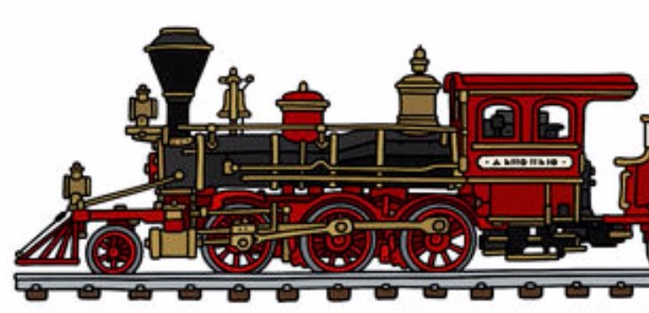

Para realizar el diseño y luego poder imprimirlo mejor, se han realizado 2 diseños, el cuerpo de la maquina por un lado y las ruedas y los ejes por otro, como se puede ver en la siguiente imagen:

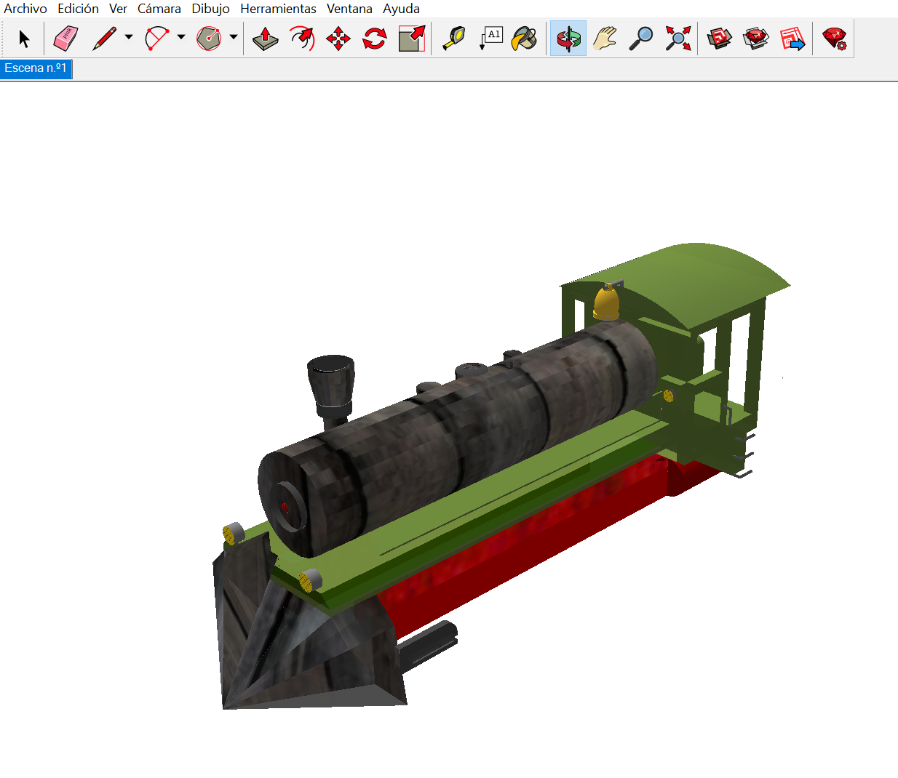

## 4.2 Documentación de construcción

El prototipo se ha realizado de la siguiente manera:

1. Se empezó moldeando en 3D las figuras geométricas de forma independiente, probando diseños sencillos.

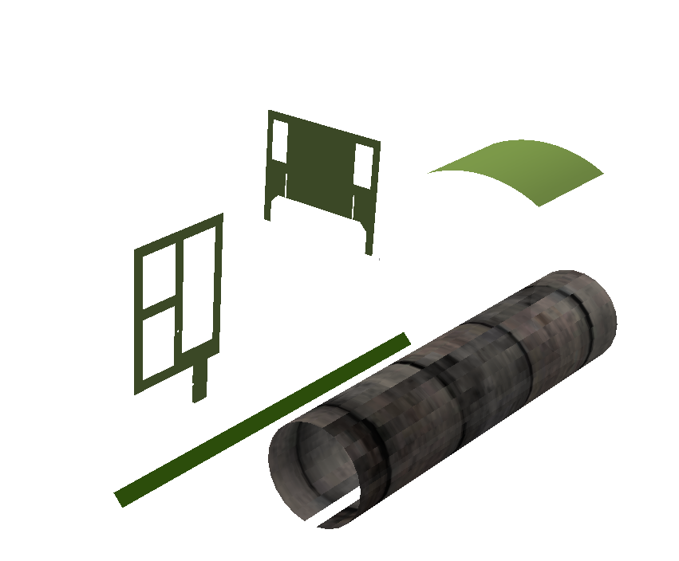

1. Tras este paso, pasamos a analizar las texturas y de los colores que ofrece el programa, para tratar de asemejar el producto lo máximo posible a la realidad.

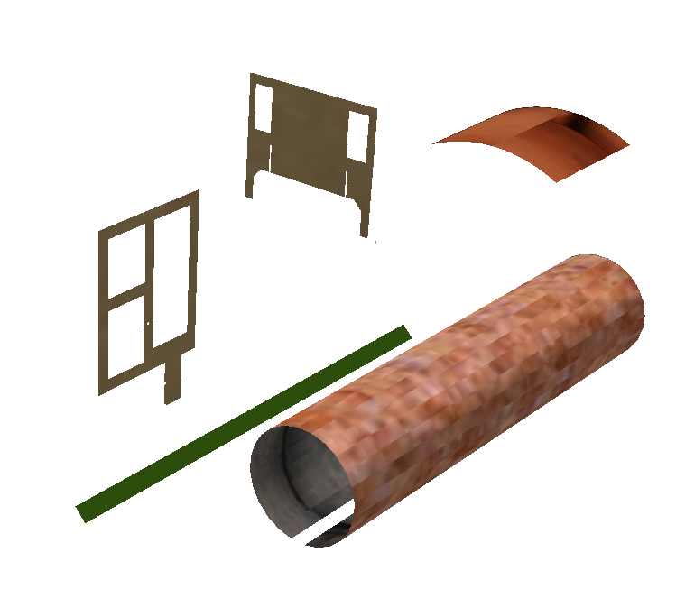

1. Comenzamos el diseño de la máquina. Para ello, dibujamos un prisma rectangular, a modo de base, al cual se le irán añadiendo el resto de elementos, como son un par de prismas a lo largo, del cual partirán los ejes. Destacar que en esta primera parte la mayoría de las formas geométricas usadas son prismas rectangulares.

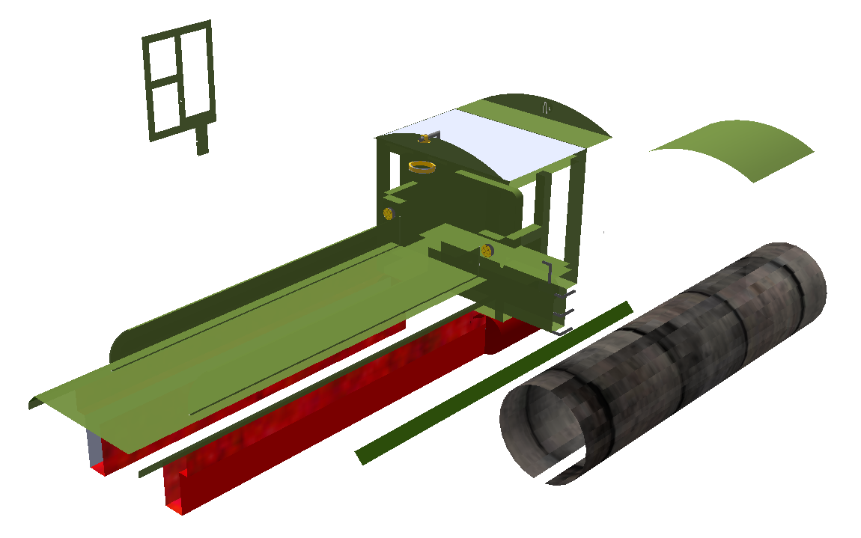

1. El siguiente paso es el diseño de cilindros para lo que será la zona de la caldera y el motor, así como las chimeneas.

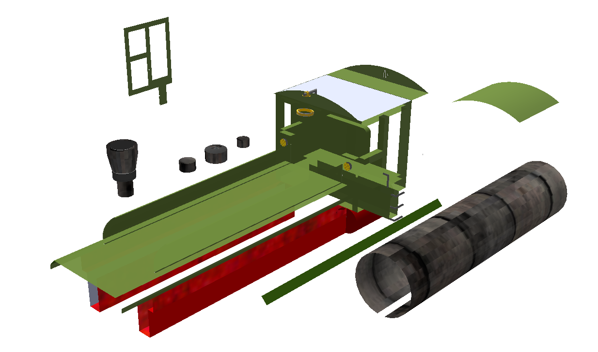

1. Comenzamos el ensamblado de las piezas, añadiendo un cubo para la cabina del maquinista, así como un cilindro truncado que hará las funciones de techo.

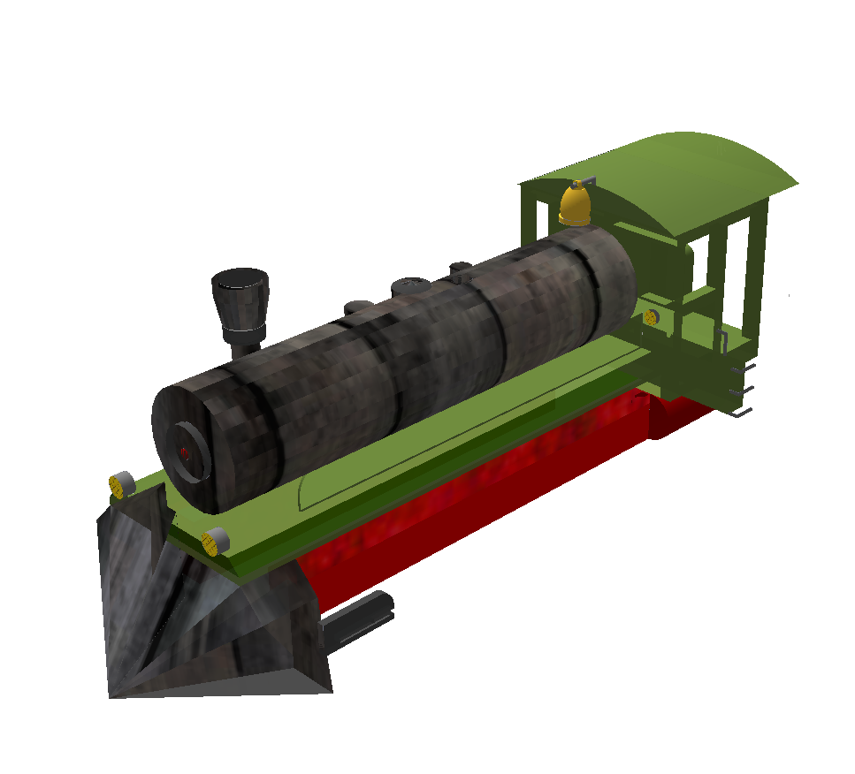

1. Las ruedas y los ejes han sido diseñados en otro modelo distinto para facilitar la impresión 3D.

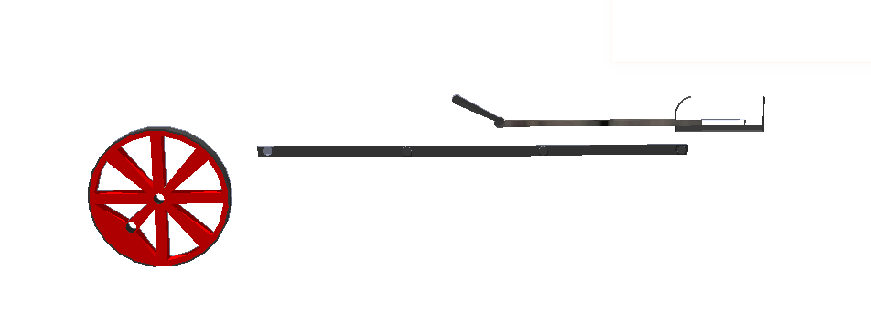

## Documentación de pruebas

4.2.1 Pruebas de diseño

* Para realizar el diseño, hemos utilizado un diseño base a modo de plantilla en otra pantalla en paralelo para hacer pruebas.
* Iniciamos con modelos más sencillos del diseño para ir jugando con las formas.
  + 1. Pruebas de impresión.

Dado que el formato de archivo a leer por la impresora es el mismo (STL) en ambos programas, se ha determinado que solo se imprima 1 debido a que le impresión lleva más de 20 horas y existen casos de prueba de impresión fallidas suficientes, si desea conocer las pruebas de impresión diríjase al apartado 5.4.2

## 4.4 Documentación de instalación

Descargamos el software de la página oficial de SketchUp (**https://www.sketchup.com/es/download**), tras cumplimentar el formulario de registro.

El instalador está orientado a un público general, sin grandes conocimientos de informática, de tal forma que solo interactuaremos para indicar la ruta donde queremos que haga la instalación.

La instalación crea 3 nuevos accesos directos:

* **Sketchup 2017.exe**, que es la que ejecutaremos.
* **Layout 2017.exe**
* **Style Builder 2017**.

Al iniciar la aplicación, la primera ventana que nos muestra es para definir la plantilla con la que vamos a trabajar, en nuestro caso elegiremos **Plantilla simple en metros**.

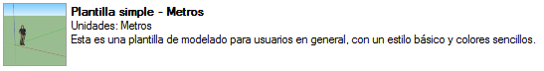

El último paso, dado que SketchUp no incorpora de forma nativa la extensión STL, debemos instalar un plug-in desde el propio programa. En el menú

*Ventana – Extensiones WareHouse*,

A través del cual vamos a un buscador donde nos aparece el complemento:



4.5 Manual de usuario

Una vez arrancada la aplicación encontramos una barra superior con todas las funciones que nos permitirán realizar con éxito el diseño.

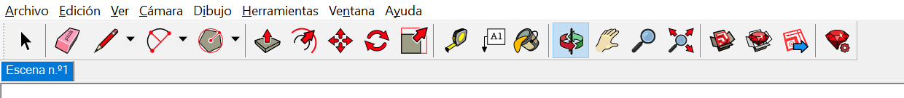

En el panel lateral nos encontramos con un menú donde podremos encontrar todas las formas, materiales y componentes cargados en la aplicación para realizar nuestro diseño.

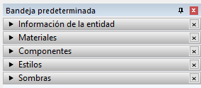

Una de las principales barras de herramientas es la llamada Conjunto grande de herramientas. Para desplegar esta barra, en la Barra de menú seleccionar Ver –> Barra de herramientas –> Conjunto grandes de herramientas

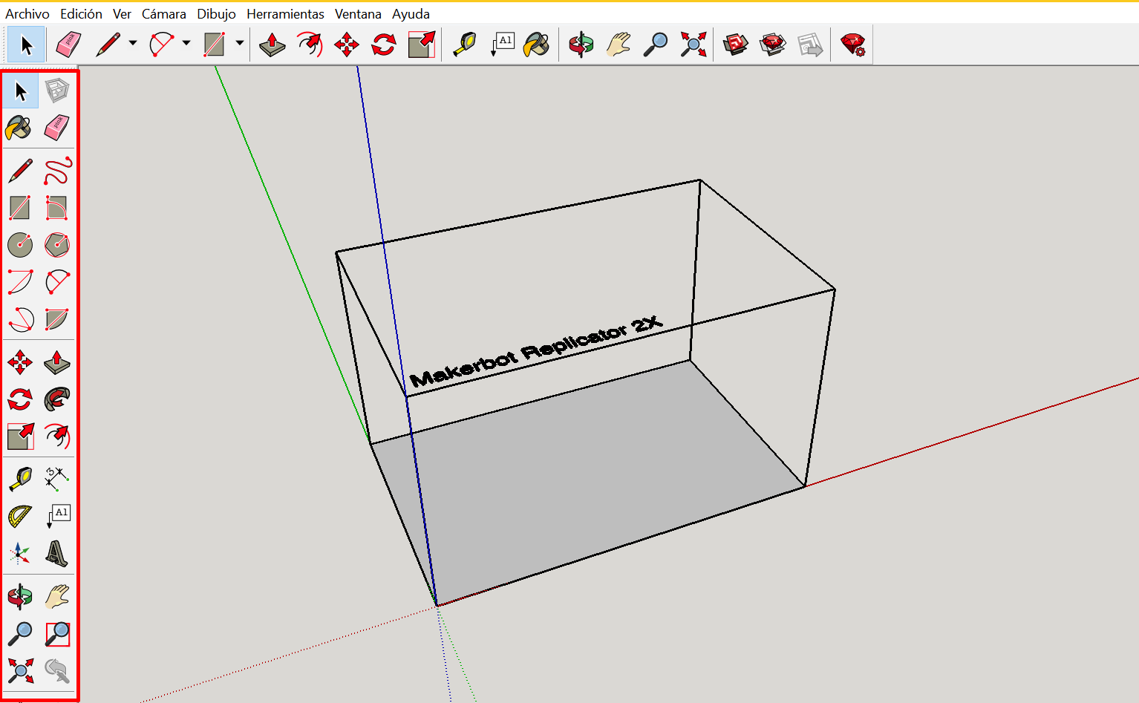

Para construir figuras geométricas hay que utilizar la herramienta Medir.

1. En la Barra de menú seleccionar Herramientas –> Medir o seleccionar el botón en la Barra de herramientas o en el Conjunto grande de herramientas 

2. Apoyar el botón Medir sobre el eje verde y con el botón izquierdo de mouse y deslizarlo. Una alternativa es insertar el valor asignado a la longitud del objeto a construir. Para eso en la parte inferior derecha de la ventana escribir el número.



3. Repetir la misma acción sobre el eje rojo. De esta manera, aseguramos que la figura a construir esté constituida por una base regular con lados iguales. En este caso, de 2 x 2.

4. Definir el área. En la Barra de menú, seleccionar Dibujo –> Rectángulo, o el botón Rectángulo en la Barra de herramientas o en el Conjunto grande de herramientas. 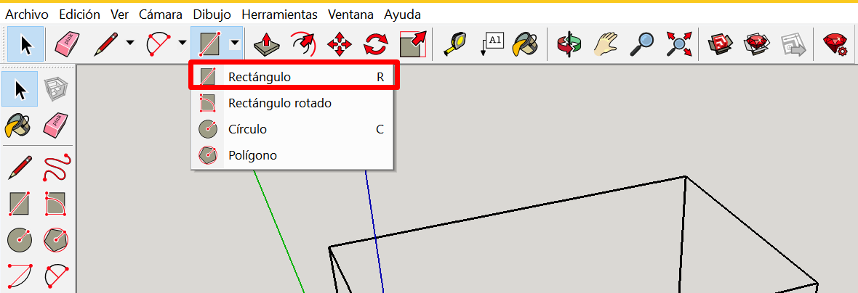

5. Con el botón izquierdo del mouse seleccionar el punto de origen. Arrastrar el mouse hasta el vértice opuesto del área que se quiere seleccionar o punto de intersección. La zona se coloreará.

6. En la Barra de menú, seleccionar Herramientas –> Empujar/tirar, o el botón Empujar/tirar en la Barra de herramientas o en el



7. Con el botón izquierdo del mouse seleccionar una cara del objeto y arrastrar hacia arriba o escribir el valor que corresponda (por ejemplo 1 mt.) en el cuadro de control de valores.

# 5. Proyecto de diseño de un prototipo utilizando Blender

Se trata de incluir en este apartado la documentación del desarrollo del proyecto de implementación, utilizando la tecnología B, del sistema cuyos requisitos funcionales se enumeraron en el apartado 2.

## 5.1 Documentación de diseño (Blender)

Para el diseño del prototipo, hemos empleado como plantilla la imagen de perfil de un tren de vapor, la cual ha sido la más detallada y claridad ofrecía, descartando otras alternativas encontradas, tanto otras imágenes del tren como otros diseños de objetos distintos. Como se puede observar en la imagen inferior hemos basado nuestro prototipo en una plantilla que nos ha servido para crear con más precisión el objeto 3D, tomando las medidas del diseño del tren.



Blender permite la visualización en varias vistas del mismo objeto, lo cual facilita el diseño del prototipo, para la creación del mismo se han usado objetos de mallas como por ejemplo cubos o cilindros, los cuales empleando las distintas herramientas y opciones que nos proporciona Blender podemos ir dando forma a nuestra figura

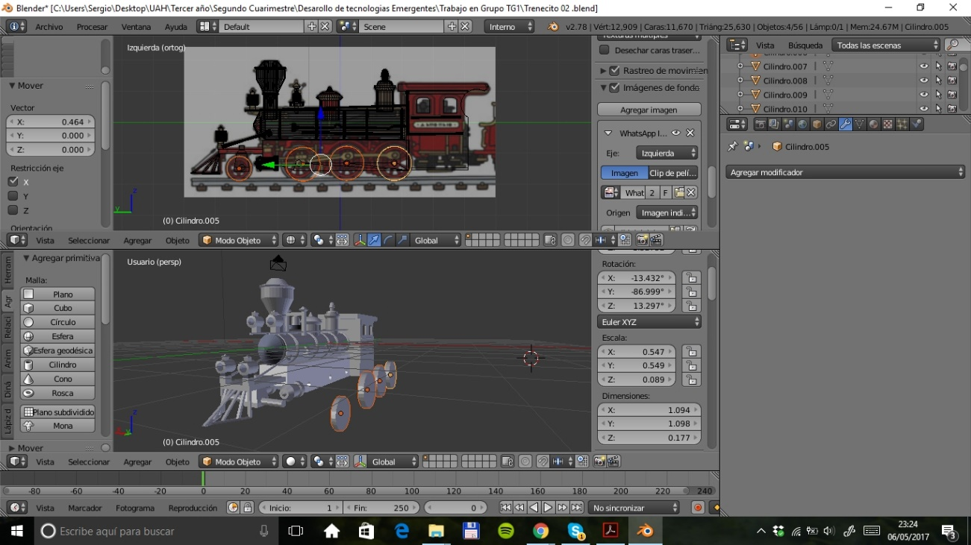

Un comando muy utilizado para visualizar el esqueleto de nuestro objeto es pulsando la letra ‘Z’, con él podemos ver imperfecciones y corregir errores que de la otra forma pasarían desapercibidos.

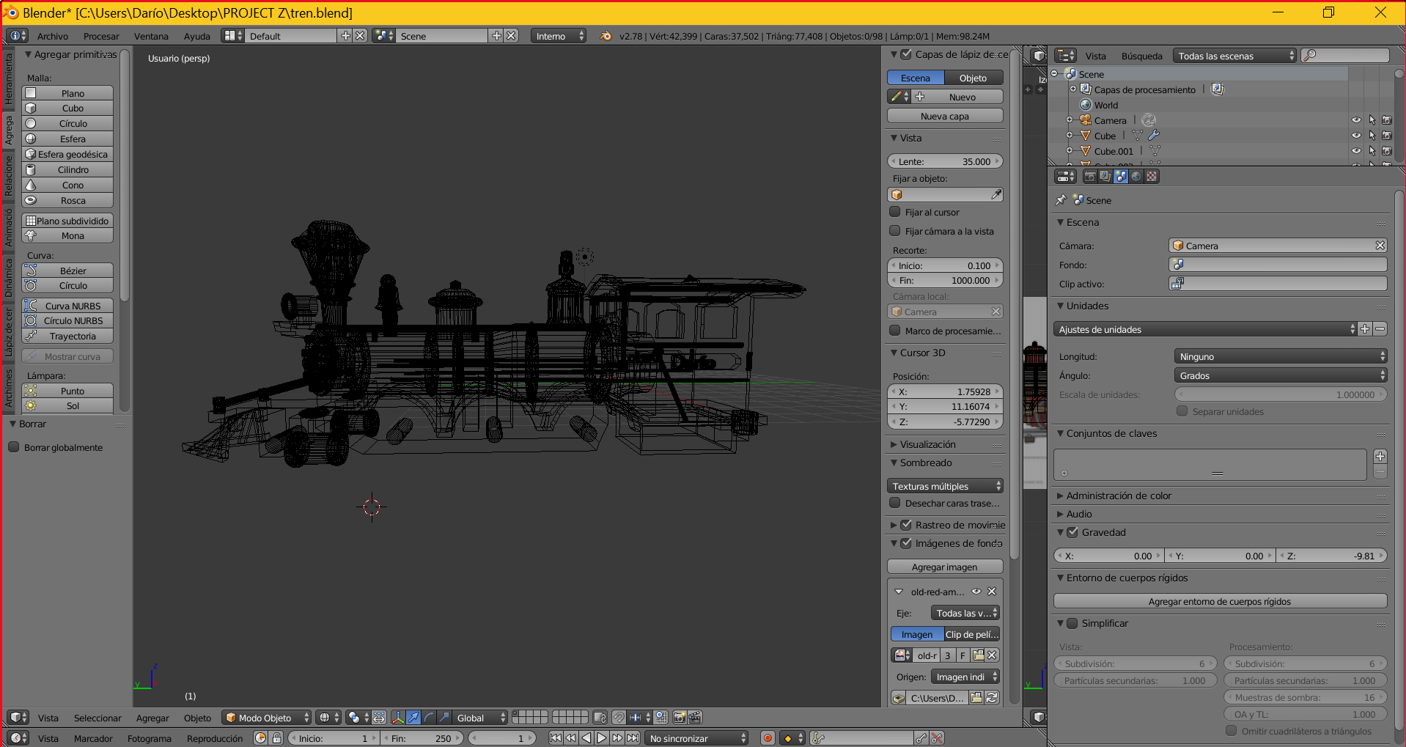

Formas geométricas usadas para la creación de los distintos elementos del modelo

## Documentación de construcción

Configuración de Vistas

Para preparar el entorno hemos creado varias vistas del mismo objeto de esta forma nos ayudará mejorar nuestra visión 3D dándonos el objeto visto desde distintas perspectivas.

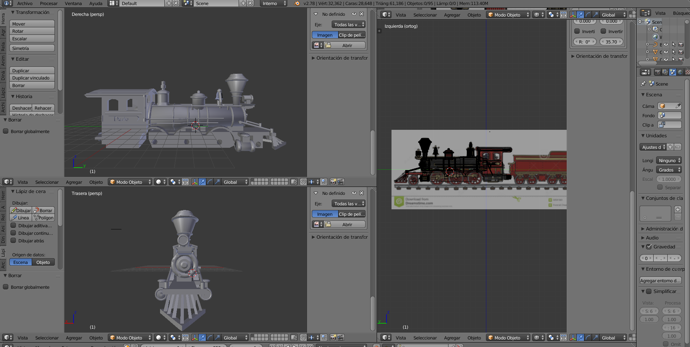

Para añadir nuevas ventanas desplazar el siguiente símbolo 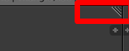, para cambiar la vista de la nueva ventana tenemos que ir a Vistas y ahí elegir la que mejor se acomode.

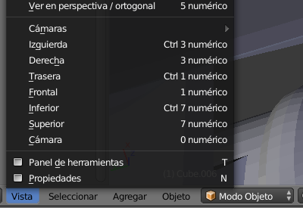

Anadir plantilla (imagen)

Lo siguiente que hemos hecho es añadir una imagen para tener una referencia en cuanto a relación de aspecto. Esta imagen podemos rotarla, cambiar el brillo, moverla, en definitiva, adaptarla a nuestro antojo

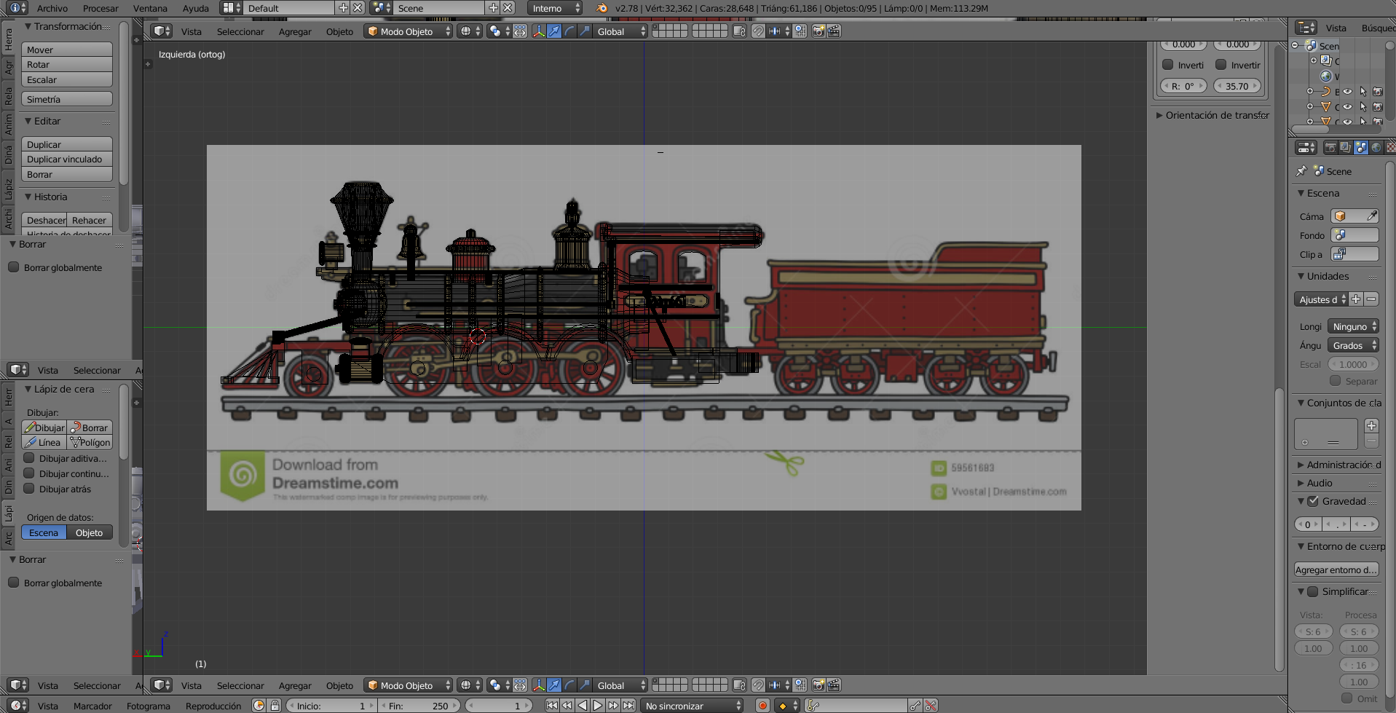

Insertar figuras geométricas (mallas)

Una vez que tengamos nuestra plantilla debemos añadir una figura geométrica y posicionarla sobre el objeto de la plantilla que queramos modelar.

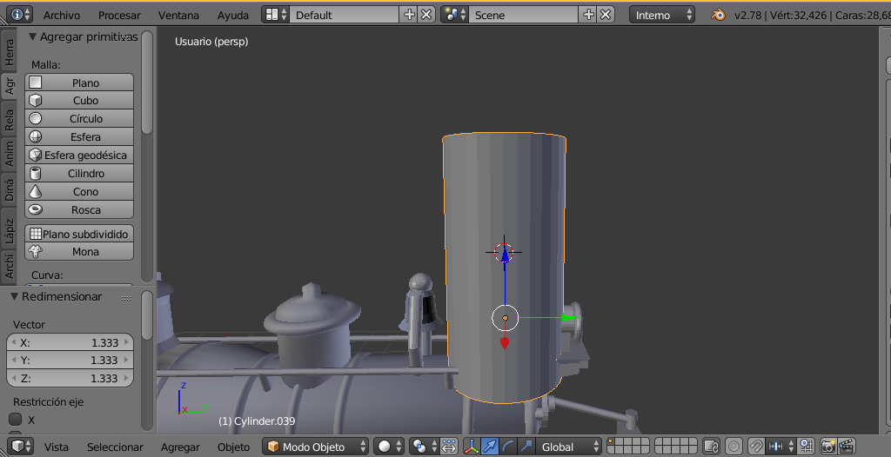

Modificar figuras geométricas

Con el uso de comandos como rotar, escalar, extruir… podemos empezar a modelar la figura geométrica que habíamos insertado. Así poco a poco conseguiremos adaptar esa figura a nuestra plantilla.

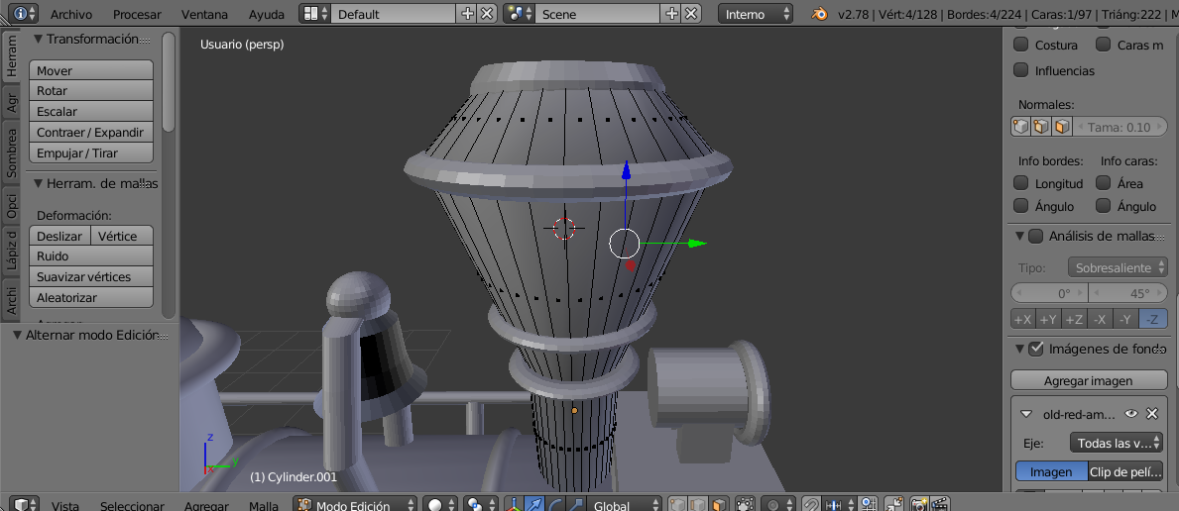

## 5.3 Documentación de pruebas

### 5.3.1 Pruebas de diseño

-> alineación de las ruedas, el problema estaba con la medida tomada de la rueda ya que no se encontraba alineada con las otras tres, la medida fue bajar el eje de la rueda pequeña.



-> no ha sido posible la intrusión del nombre en texto (se deja extruido). Se solventó convirtiendo el texto a malla.

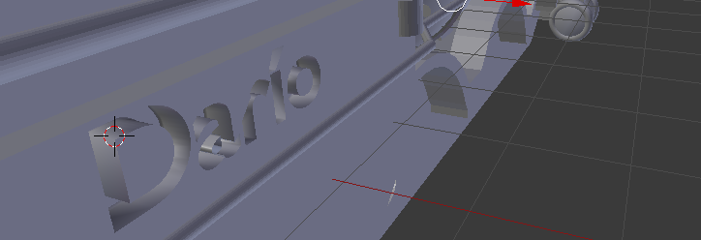

-> modificación del diseño de la base del tren para que poder encajar bien los ejes de las ruedas (problema con la primera y última rueda).

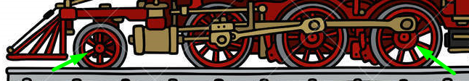

-> al disponer de solo la perspectiva izquierda hemos tenido que echar mano de ingenio para estimar una medida aproximada del volumen del tren.

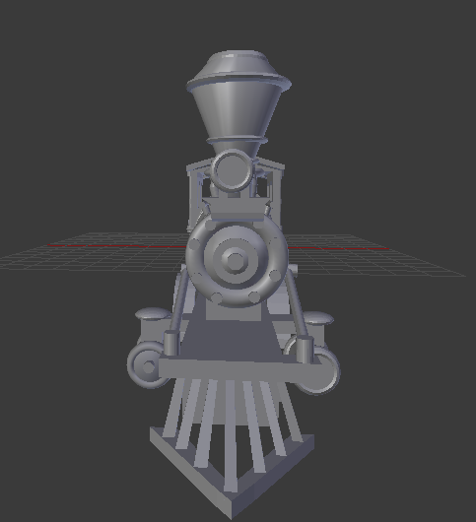

### 5.3.2 Pruebas de impresión

En la primera prueba de impresión tuvimos un problema ya que el extrusor de la impresora se atascó, no dejando imprimir el resto del modelo que se ve en la imagen. La solución a adoptar fue bajar la velocidad de impresión y volver a hacer la pieza entera

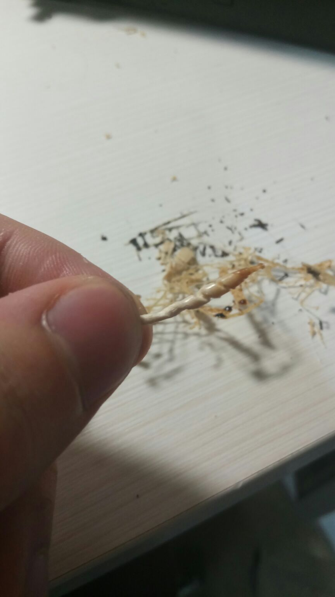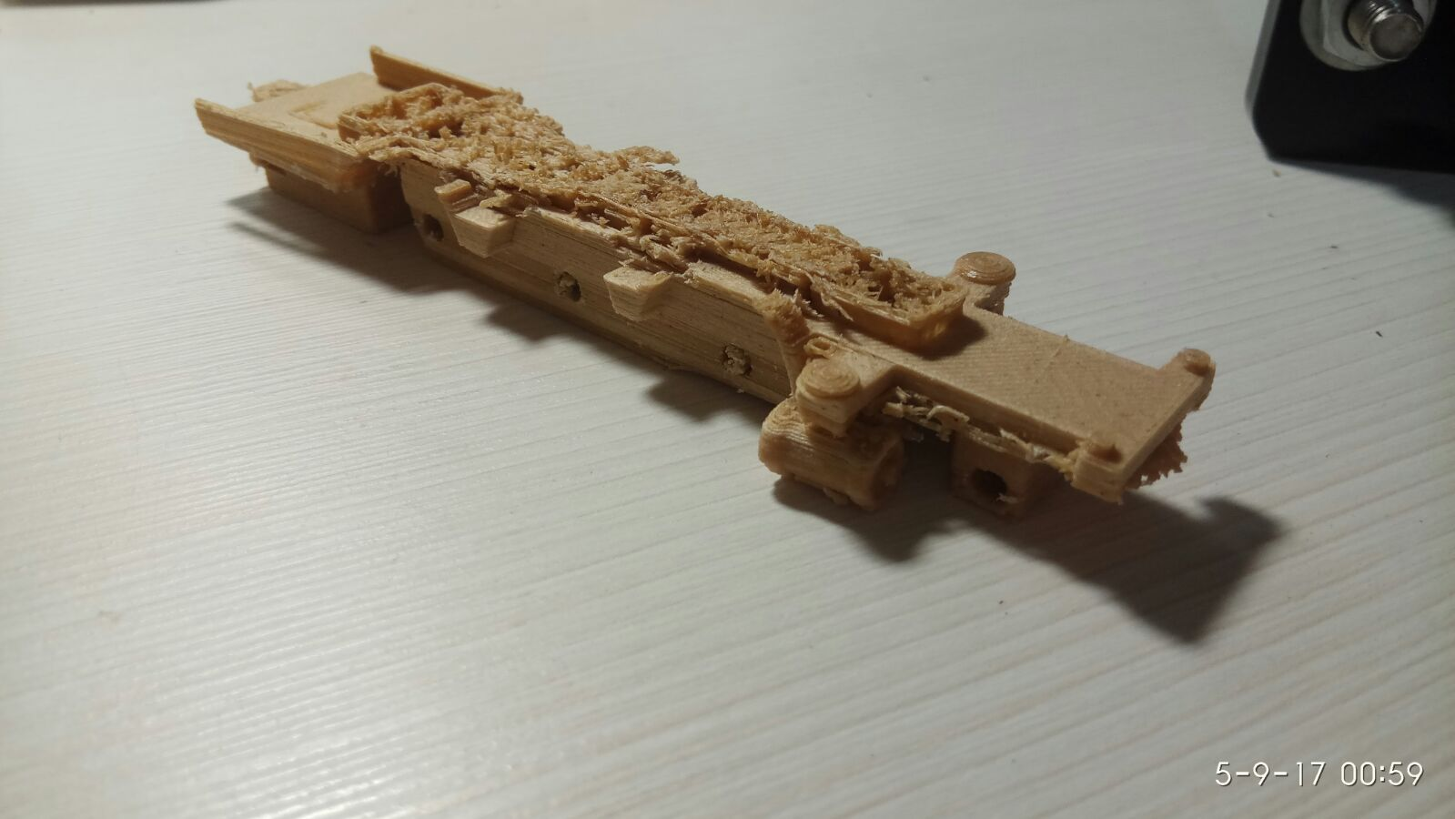

La segunda prueba también tuvo un error de impresión, esta vez el motivo fue que se enredó el filamento en su propio rollo, no dejando que se imprimiese la parte restante, creemos que fue a causa de la retracción del extrusor. Pero no podemos dar fe de ello ya que dejamos la impresora funcionando por la noche. Ésta vez al ser la medida a adoptar fue continuar con la impresión haciendo el modelo desde el punto donde lo dejo, reutilizando así la pieza ya impresa. Luego se pegarán.

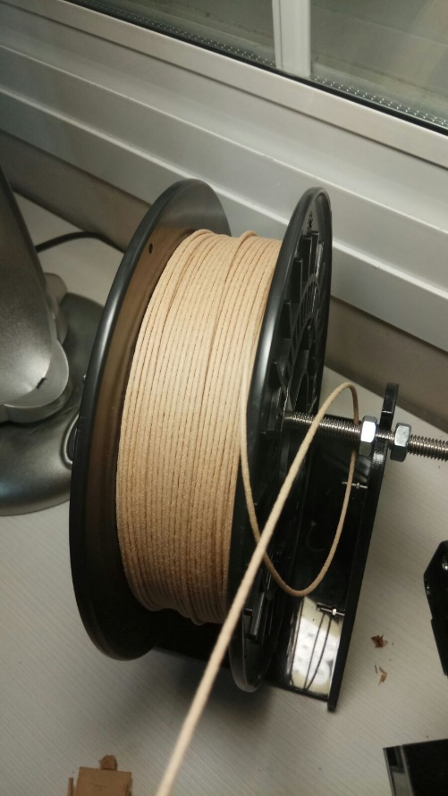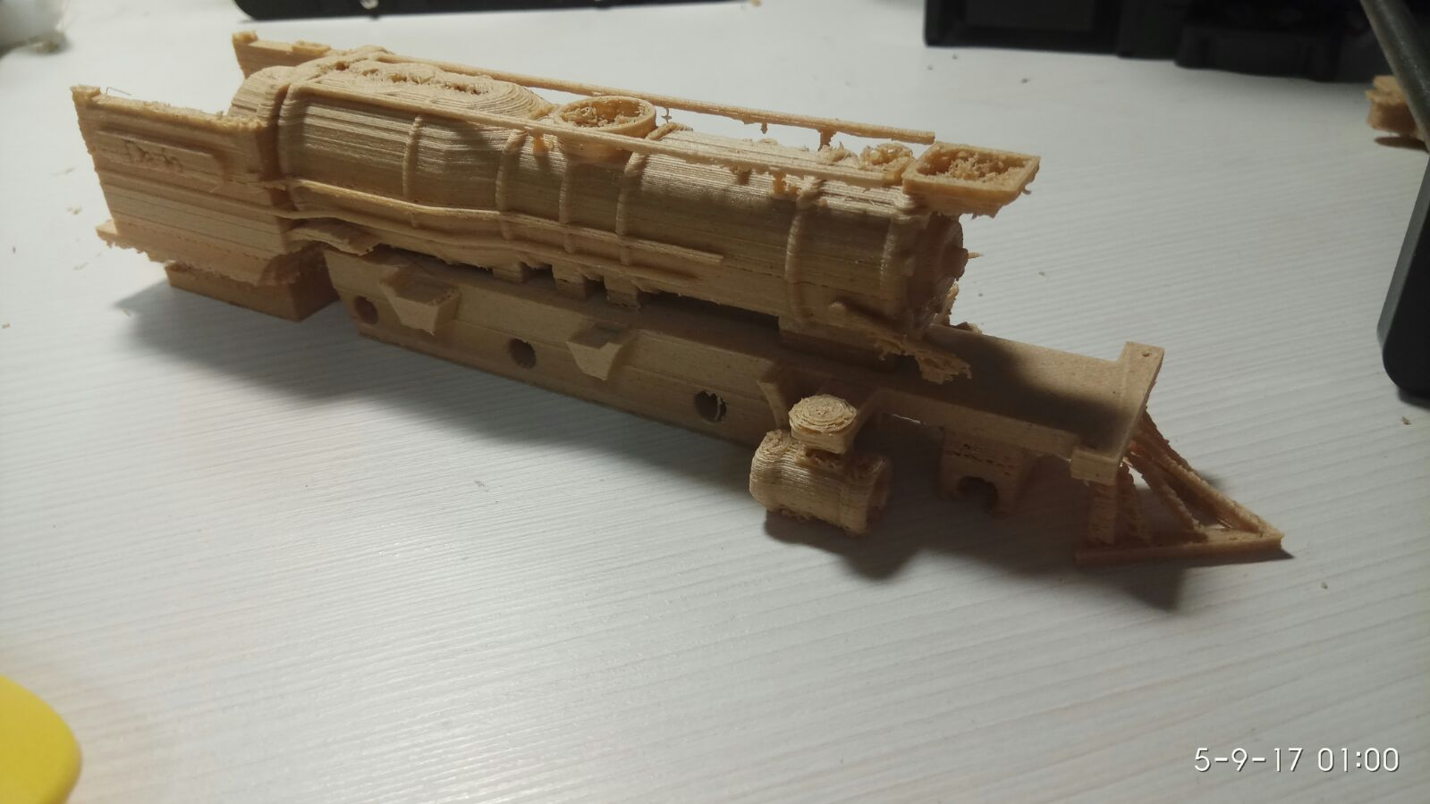

## 5.4 Documentación de instalación

5.4.1 BLENDER

El primer paso es descargar Blender desde su [página web](https://www.blender.org/download/) , una vez dentro elegimos el instalador que necesitemos según el sistema operativo de nuestro ordenador (Windows, Mac OSX, GNU/Linux). En nuestro caso hemos instalado la versión de 64bits en Windows desde el repositorio de Alemania (DE)

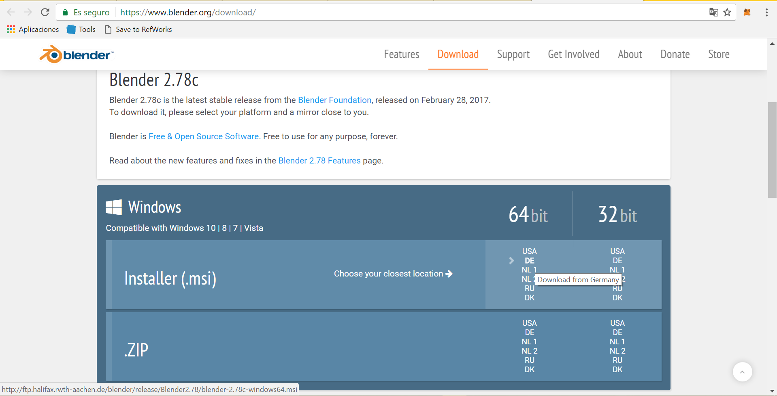

El proceso de instalación es sencillo, en nuestro caso hemos dado siguiente a todo y no hemos cambiado ningún valor predefinido.

Si aun así quedase confuso te derivamos a la siguiente guía de instalación donde se explica más en detalle este proceso [(Pincha aquí)](https://wiki.blender.org/index.php/Doc:ES/2.6/Manual/Introduction/Installing_Blender/Windows)

Por defecto el idioma instalado es inglés, si quisiéramos cambiarlo necesitaríamos hacer lo siguiente.

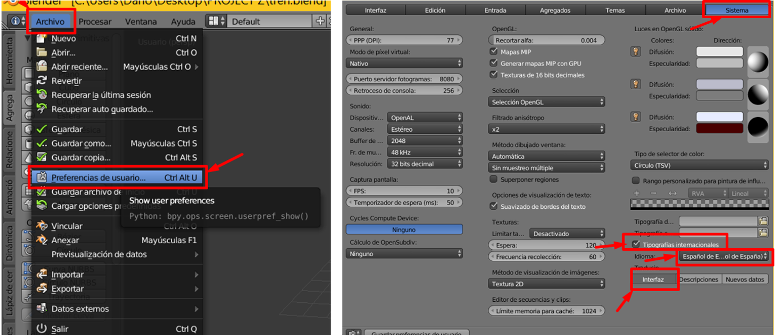

Clic en Archivo > Preferencias de usuario > Sistema > Tipografías internacionales > idioma > interfaz

Para poder visualizar un prototipo o modelo 3D podemos o bien crearlo nosotros mismos o descargarlo, en éste ejemplo vamos a importa la figura del tren creada. Para ello hacemos clic en Archivo -> Importar -> Stl(.stl)

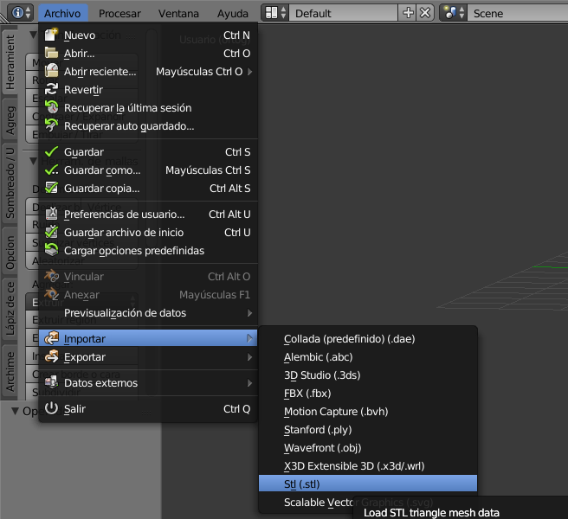

Seleccionamos el archivo desde el directorio donde hayamos descargado nuestro diseño y le damos a Importar STL. Entonces se mostrará el modelo.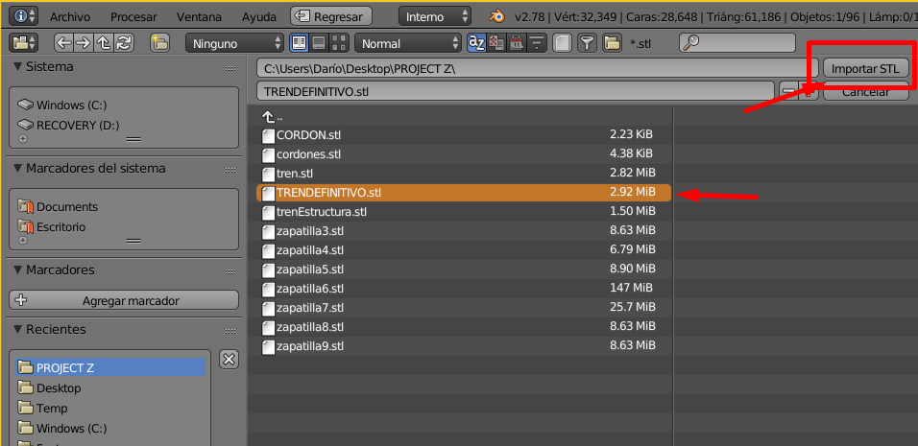

5.4.2 CURA

Dicho modelo para que pueda ser impreso necesita ser convertido a un lenguaje entendido por la impresora 3D, éste lenguaje es gcode.

Cura permite no solo la conversión de dicho archivo sino también jugar con una gran variedad de parámetros de impresión como la altura de capa, la velocidad de impresión, la temperatura de extrusión entre otros.

Antes de descargar la aplicación necesitaremos rellenar un breve cuestionario. Para descargar haz clic [aquí](https://ultimaker.com/en/products/cura-software/download-request/133).

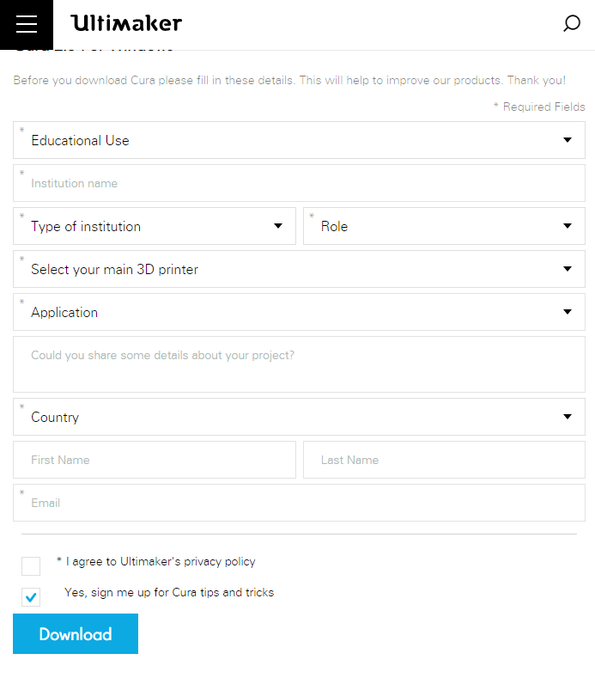

Una vez descargado e instalado hay que configurar el software de acuerdo a nuestra impresora, en nuestro caso los datos de la impresora son los siguientes:

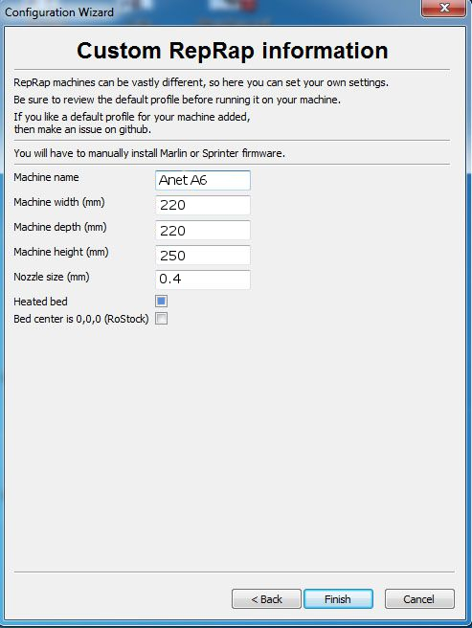

Una vez descargado e instalado el programa procedemos a abrir el archivo del modelo de nuestro tren haciendo clic en el símbolo de carpeta que aparece en la esquina superior izquierda, se nos abrirá una ventana donde seleccionaremos el archivo dentro del directorio donde hayamos alojado el archivo STL de nuestro Tren.

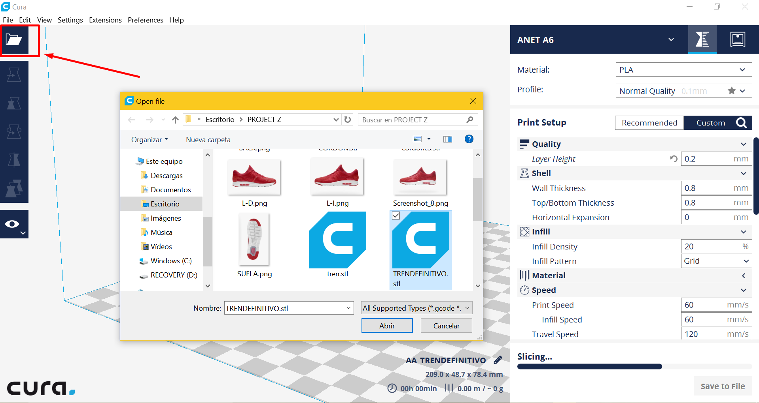

5.4.3 IMPRESORA 3D

La impresora adquirida se trata del modelo Anet A6 comprada en [este enlace](https://ae01.alicdn.com/kf/HTB1WVf5QpXXXXXlXpXXq6xXFXXXS/2017-anet-a6-3d-reprap-prusa-impresora-de-gran-fabricante-de-actualizaci%C3%B3n-i3-Filamento-Impresora-3D.jpg), si todavía no se dispone de ninguna recomendamos su compra a personas que quieran iniciarse a la impresión, el único problema es que es un kit y eres tú quien tiene que montarla.

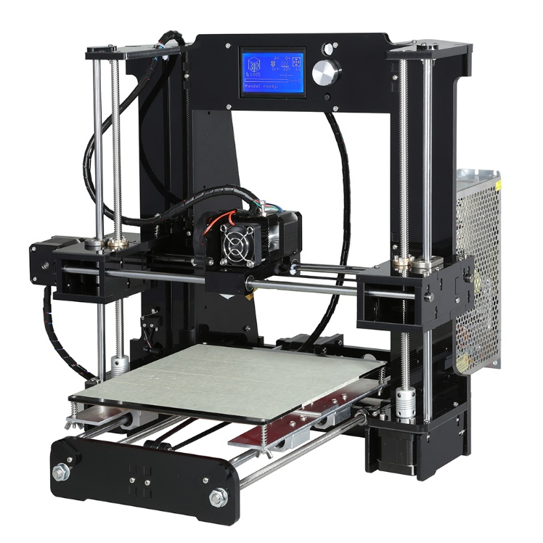

Para la instalación de la impresora recomendamos ver el tutorial de YouTube que se siguió para el desarrollo del montaje de la impresora utilizada en esta práctica, ya que no tiene pérdida y si todo marcha correctamente en menos de 4 horas tendrás tu impresora montada. El paquete te llegará de 2 a 3 semanas y en él se encuentra todo lo necesario para su montaje (impresora 3d, alimentación, cable, herramientas…)

[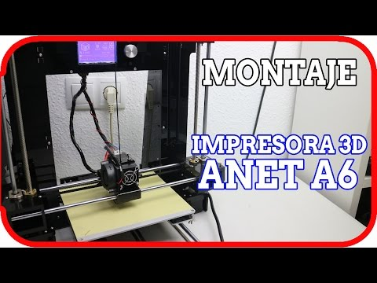](https://www.youtube.com/watch?v=aR47kTe-WWw)

## 5.5 Manual de usuario

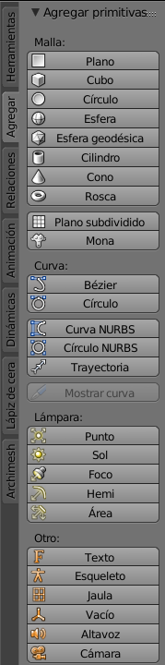

Nada más abrir Blender, a mano izquierda encontramos un panel con varias opciones lo primero que debemos hacer para crear cualquier prototipo es agregar figuras geométricas como por ejemplo un cubo. Usando los comandos básicos descritos más abajo podemos ir modificando dicha figura de forma que le demos la forma deseada.

Para ello debemos antes alternar a modo Edición haciendo clic derecho sobre el objeto a editar. Usando el Tabulador accedemos a dicho modo. La figura se mostrará así

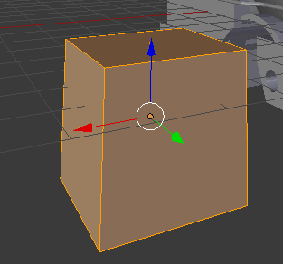

Las flechas de los ejes de coordenadas nos ayudarán a posicionar el objeto

En el menú inferior de Blender podemos seleccionar qué modificar de nuestra figura (caras, aristas o vértices)



Una vez hayas cogido hábito practicando con los comandos básicos, puedes probar a imitar un objeto. Para ello habilita las imágenes de fondo e inserta tu fotografía para que te sirva de guía.

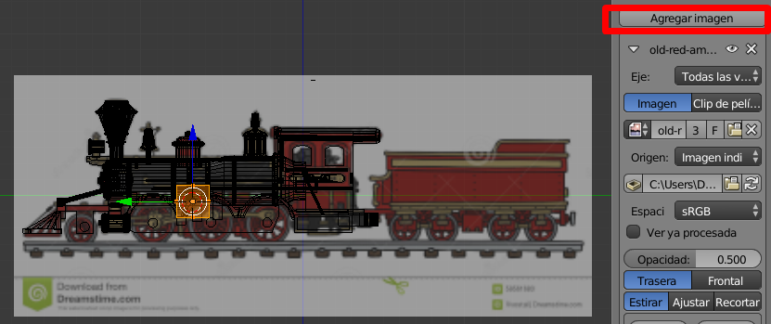

Según vayas cogiendo práctica irás descubriendo nuevos comandos y opciones que te facilitarán la creación de tus obras. Nosotros te facilitamos algunos básicos para que empieces tus primeros pasos.

**Comandos de transformación**

G 🡪 - Comando de desplazamiento

G+ X 🡪 - Comando de desplazamiento en el eje X

G + Y 🡪 - Comando de desplazamiento en el eje Y

G + Y 🡪 - Comando de desplazamiento en el eje Y

G + Z 🡪 - Comando de desplazamiento en el eje Z

R 🡪 - Comando de rotación

R + X 🡪 - Comando de rotación en el eje X

R + Y 🡪 - Comando de rotación en el eje Y

R + Z 🡪 - Comando de rotación en el eje Z

S 🡪 - Comando de escalado

S + X 🡪 - Comando de escalado en el eje X

S + Y 🡪 - Comando de escalado en el eje Y

S + Z 🡪 - Comando de escalado en el eje Z

**Comandos de selección**

A 🡪 - Seleccionar o deseleccionar todos objetos (modo objeto), o todos los vértices (modo edición)

B 🡪 - Comando en modo edición para poder seleccionar varios vértices

X 🡪 - Eliminar

Tab 🡪 - Cambia entre modo objeto y modo de edición

Ctrl- + R 🡪 - Subdivide un objeto en modo edición creando un edge loop.

**Comandos de visualización**

1 🡪 - Vista frontal

3 🡪 - Vista lateral

5 🡪 - Cambio entre la vista en modo perspectiva y modo ortogonal

7 🡪 - Vista de arriba

2, 4, 6 y 8 🡪 - Efectúan rotación al área de trabajo

HERRAMIENTAS CURA

Como hemos repetido anteriormente Cura permite modificar parámetros de impresión de nuestro objeto en caso de querer cambiar los que vienen por defecto. Esto se haría en el panel derecho, incluso si queremos customizar aún más nuestra impresión podríamos habilitar opciones ocultas.

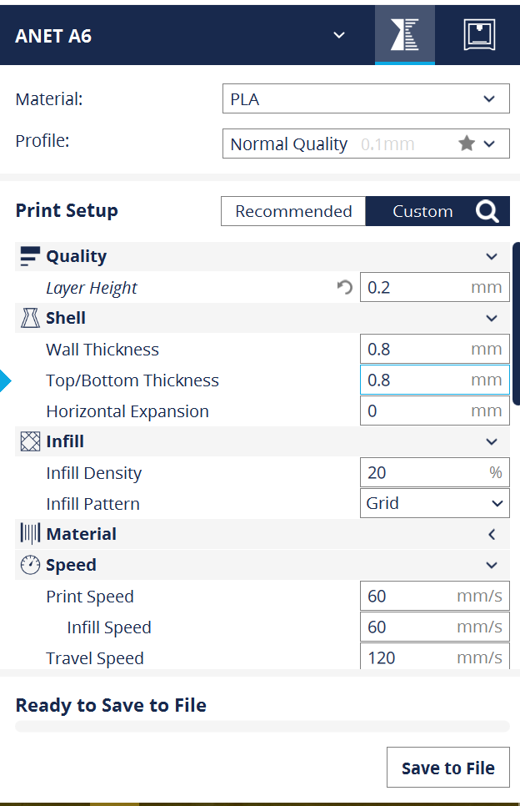 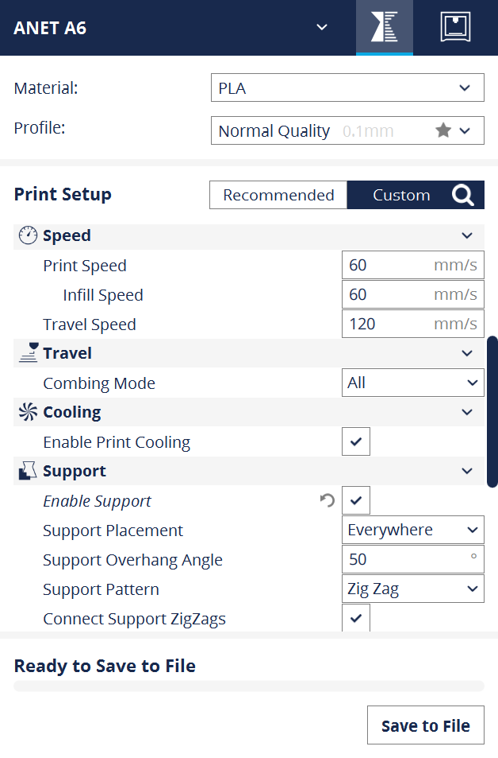

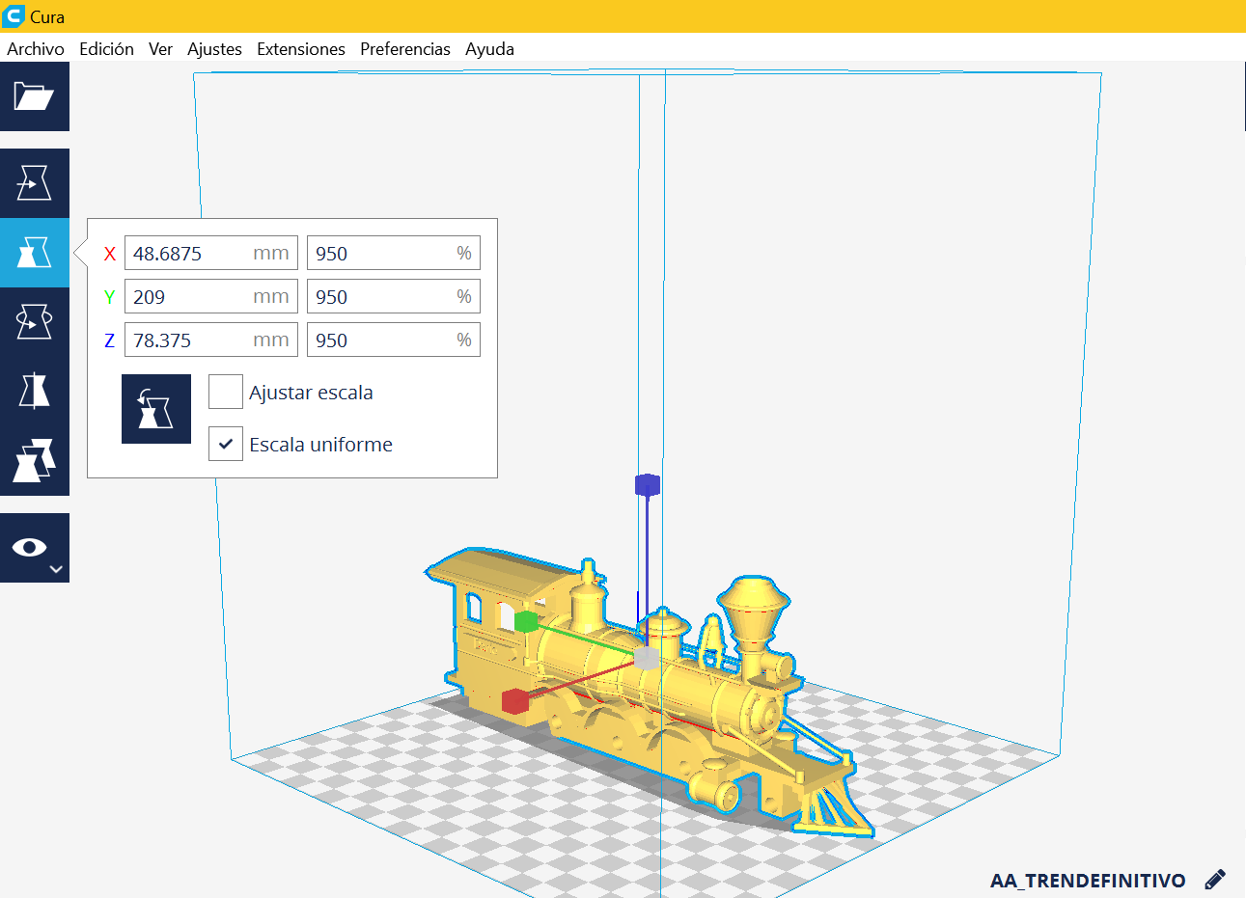

Presionando sobre el objeto a la izquierda se habilitan un menú con diversas opciones que nos permiten mover, reescalar, rotar, hacer espejo y segmentar nuestra figura

Para la impresión de nuestro prototipo hemos usado los parámetros indicados en el apartado 2.2.

Una vez dados dichos parámetros, insertaremos una microSD a nuestro ordenador y daremos clic en el botón Guardar en archivo donde elegiremos el directorio donde se aloje la microSD insertada



CÓMO IMPRIMIR USANDO LA IMPRESORA ANET A6

Una vez insertado el archivo gcode en la tarjeta microSD procedemos a insertarla en la placa de la impresora la cual se sitúa a la izquierda de ésta.

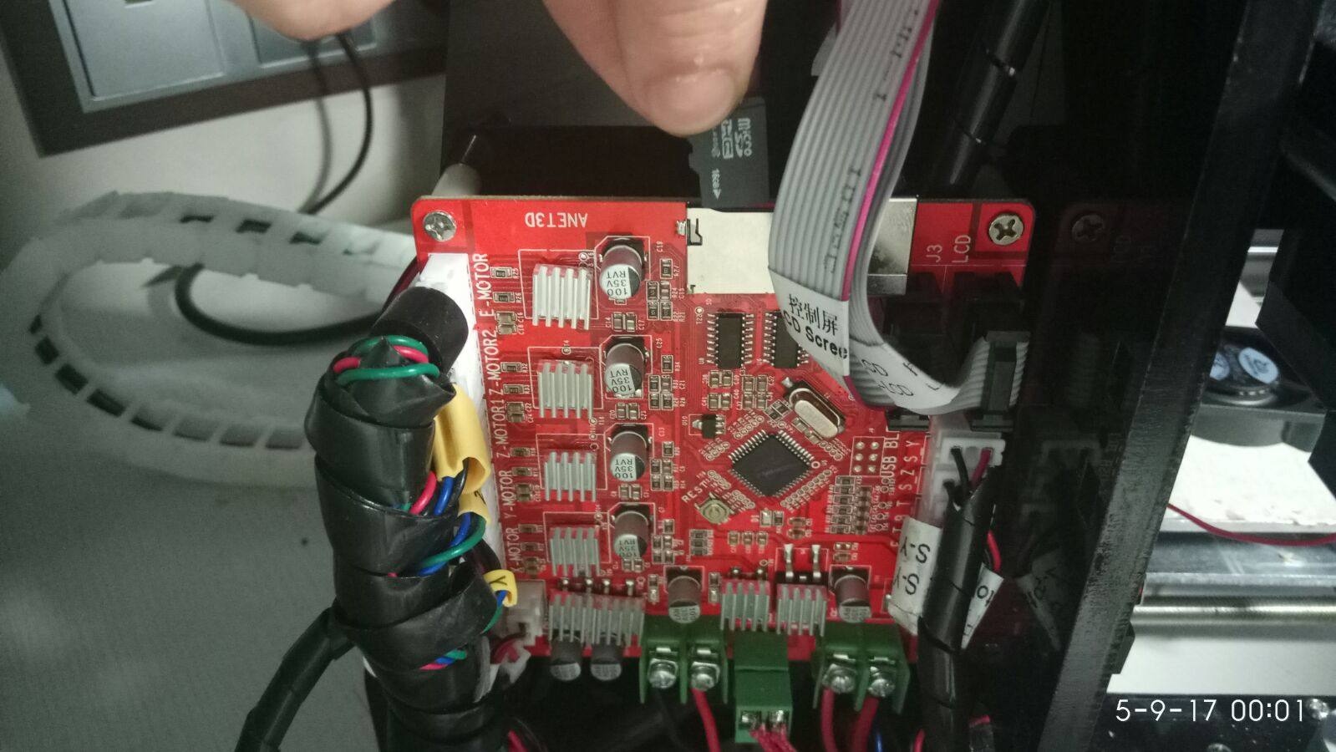

Al encender la impresora nos encontramos con ésta pantalla

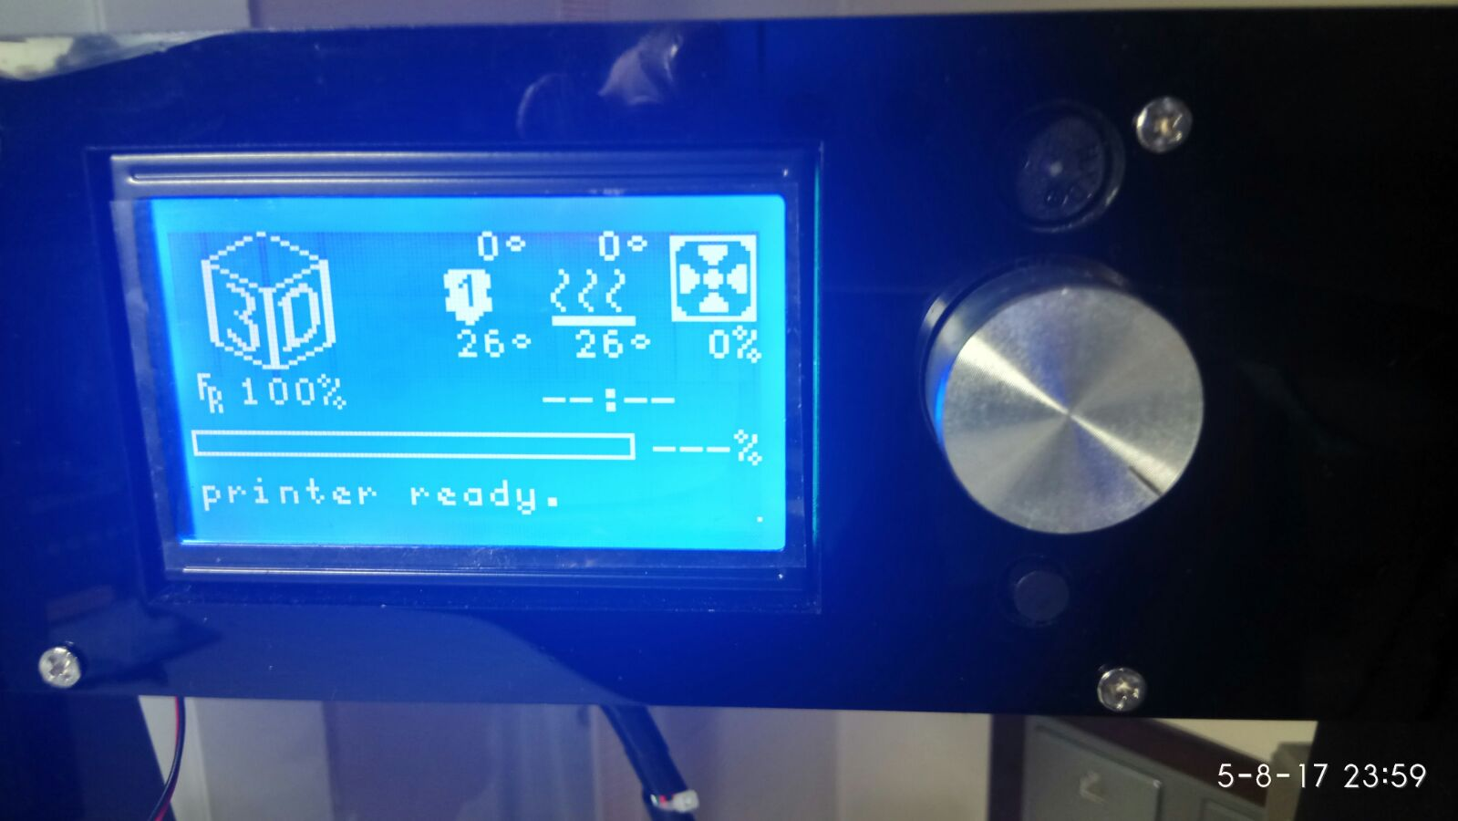

Presionando la ruedecilla encontramos un menú con varias opciones. Elegimos Print from SD

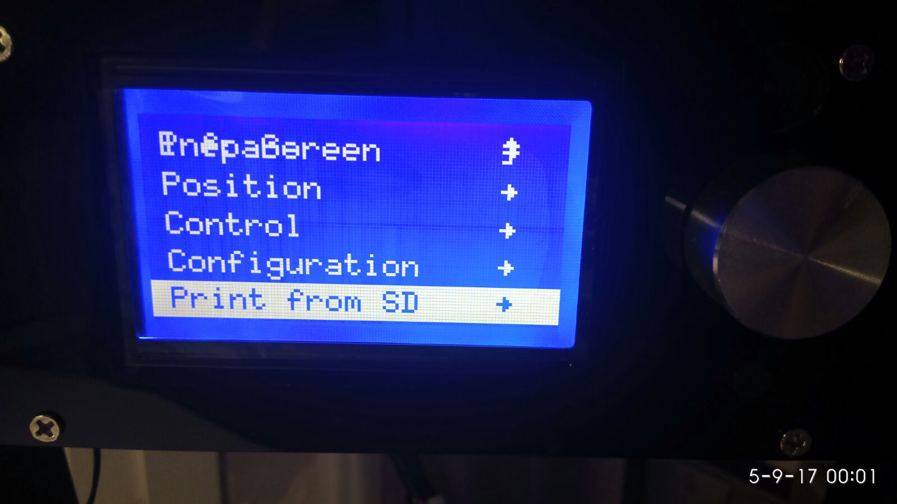

Seguidamente seleccionamos el archivo. La impresora 3d empezará a imprimir acto seguido.

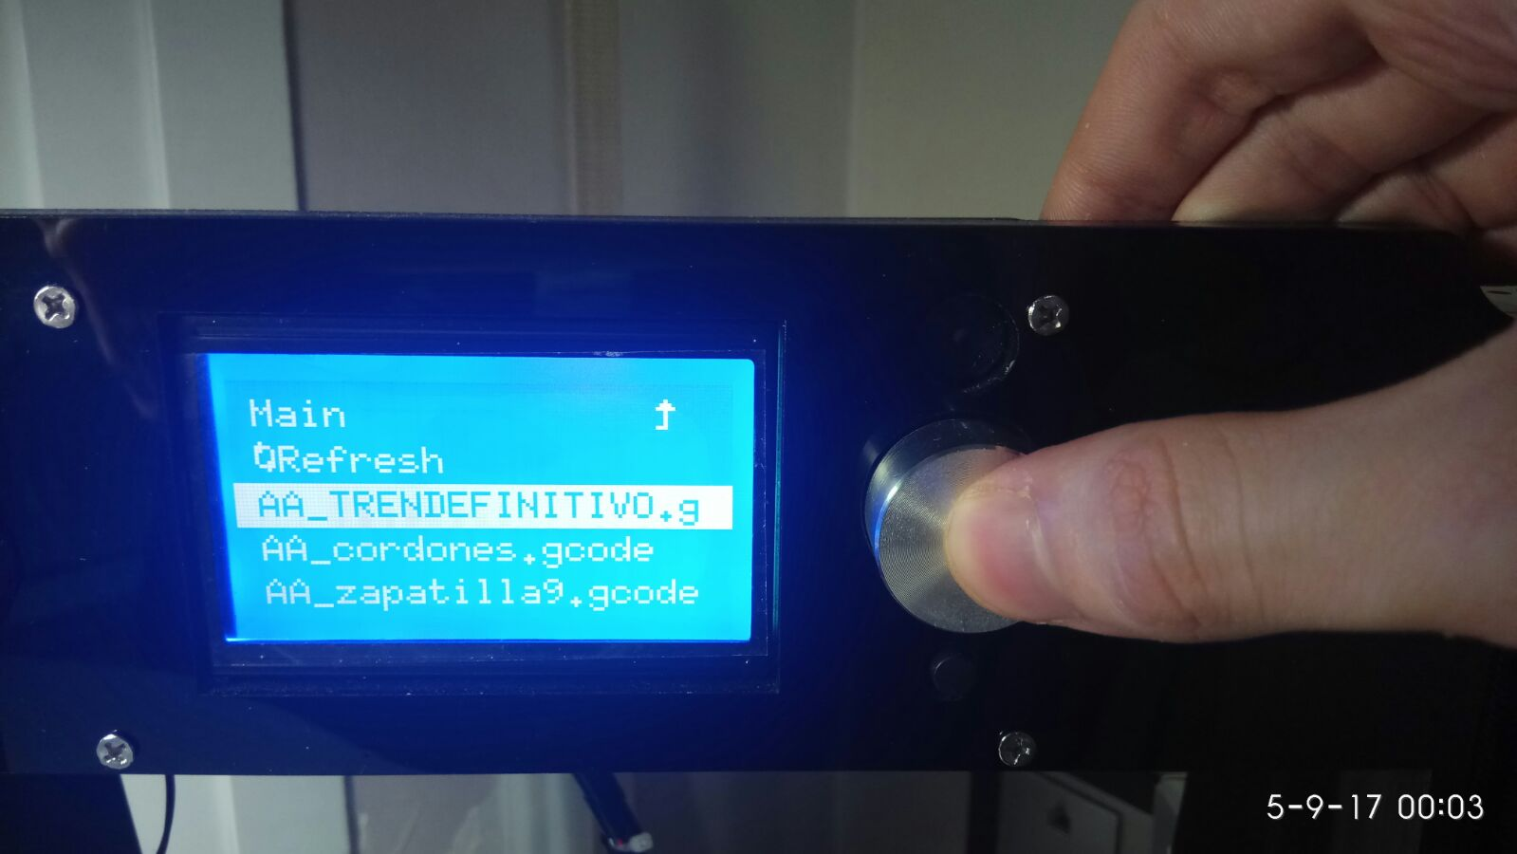

# 6. Comparación de las dos implementaciones

Se trata de dar valores a los criterios de comparación definidos en el apartado 3 sobre la implementación de cada uno de los prototipos.

## 6.1 Evaluación de los criterios del diseño usando SketchUP

|  |  |
| --- | --- |
| CRITERIO | EVALUACIÓN |
| Criterio 1. Interfaz de usuario | La interfaz de Sketchup es muy intuitiva, con menús fácilmente reconocibles y totalmente traducida al castellano. |
| Criterio 2. Facilidad de uso general | Sketchup es muy sencillo e intuitivo, es de fácil aprendizaje para personas que nunca han manejado este tipo de herramientas. |
| Criterio 3. Tiempo de aprendizaje | El aprendizaje ha sido aproximadamente de unas 15 horas, incluyendo la formación previa como el manejo de la aplicación |
| Criterio 4. Tiempo de instalación. | El tiempo total de configuración, incluyendo la instalación ha sido aproximadamente de 30 minutos, el programa se instala rápido, no así el plug-in para convertir a STL. |
| Criterio 5. Sistemas operativos usados | Las pruebas se han realizado en Windows 10, dado que la aplicación funciona tanto en Windows como en MAC OSX. |
| Criterio 6. Exportación a STL | Hemos tenido que instalar un plug-in a través de la aplicación |
| Criterio 7. Extensiones utilizadas | Se han utilizado las siguientes extensiones:   * SKP – extensión con la que sketchup guarda sus diseños * STL – extensión reconocida por la impresora 3D (se ha necesitado plug-in como hemos mencionado en el punto anterior) |
| Criterio 8. Horas empleadas en el desarrollo | Se han empleado aproximadamente unas 10 horas de diseño. |
| Criterio 9. Herramientas, modos y vistas de Blender usadas | En la fase de aprendizaje se han usado todas las herramientas básicas que cuenta la versión descargada. Dado que el diseño es en 3D, la herramienta más utilizada ha sido rotar, para ver desde todos los ángulos el modelo. |
| Criterio 10.  Tipo de modelado (CAD, mallas) | Al usar SketchUp nos basamos en un modelado CAD. |

## 6.2 Evaluación de los criterios del diseño usando Blender

|  |  |
| --- | --- |
| CRITERIO | EVALUACIÓN |
| Criterio 1. Interfaz de usuario | Interfaz muy compleja, fácil perderse entre todas las opciones y comandos que Blender tiene. |
| Criterio 2. Facilidad de uso general | Una vez aprendidos los comandos básicos para poder iniciarse, modelar es una tarea sencilla, pero que requiere mucho tiempo. |
| Criterio 3. Tiempo de aprendizaje | Necesariamente se necesita la visualización de tutoriales y cursos para poder comenzar ya que es fácil perderse si no se tiene una guía. En torno a una semana de aprendizaje dedicándola 4 horas diarias. |
| Criterio 4. Tiempo de instalación. | Juntando la descarga y la instalación nos ha llevado poco menos de 1 hora. Dicha cifra puede variar dependiendo del ancho de banda, así como las especificaciones del ordenador donde se instale el programa. |
| Criterio 5. Sistemas operativos usados | Para este diseño del prototipo se ha empleado el sistema operativo Windows 10. |
| Criterio 6. Exportación a STL | Blender soporta de forma nativa la exportación a formato STL, sin necesidad de añadir ningún plugin. |
| Criterio 7. Extensiones utilizadas | Ninguna |
| Criterio 8. Horas empleadas en el desarrollo | Entre 5 a 6 horas |
| Criterio 9. Herramientas, modos y vistas de Blender usadas | Extruir, rotar, escalar, posicionar, agregar mallas (cilindros, conos, roscas, esferas, cubos), fragmentar malla, suavizar objetos, simetría, duplicar, agregar modificadores (solidificar, booleana, subdividir superficie, agregar imagen (plantilla tren).  Modo objeto y modo edición.  Vistas (izquierda, derecha, trasera, frontal, inferior, superior) |
| Criterio 10.  Tipo de modelado (CAD, mallas) | Blender usa el modelado con mallas de objetos |

# 7. Comparación de la implementación de las tecnologías

|  |  |  |  |
| --- | --- | --- | --- |
| CRITERIOS | Sketchup | Blender | COMENTARIOS |
| 1. Interfaz de Usuario | Intuitiva, fácil de manejar y totalmente en castellano | Compleja | Respecto a la interfaz indudablemente es más preferible utilizar el software Sketchup que Blender ya que Sketchup tiene una interface más simple e intuitiva en comparación a Blender cuya interfaz es menos amigable. |
| 1. Facilidad de uso general. | Especializado para personas sin experiencia en otros programas de modelado 3D. Fácil de crear figuras complejas sin conocimiento previo. | Requiere un aprendizaje previo de una serie de comandos y herramientas para empezar a realizar modelados en 3D. | Está sujeto a la calidad del software. Sketchup no necesitas un conocimiento previo para manejarlo, pero el detalle en sus modelos es inferior al de Blender, que te da más libertad a la hora de crear tus propios diseños. |
| 1. Tiempo de aprendizaje | Al ser tan intuitivo en 15 horas dominas todas las funciones que tiene Sketchup | Es un poco complejo, pero entre 20 y 30 horas puedes dominar todas las herramientas que tiene. | Sketchup es mucho más fácil y tardas menos en empezar a crear grandes modelos, en cambio blender es más complejo y cuesta más en empezar a dominar el software. |
| 1. Tiempo de instalación | La instalación del programa ha sido breve de unos 30 min, en cambio para instalar el pug-in para exportar el modelo en formato STL nos ha llevado más tiempo. | Escasamente 1 hora | Ambos programas en menos de una hora se instalan. |
| 1. Sistemas operativos utilizados | Se ha utilizado una máquina virtual con el sistema operativo Ubuntu 16.04 | Se ha utilizado el sistema operativo Windows 10 | Ambos softwares permiten la instalación en diferentes sistemas operativos, sobre todo en los más populares (Windows, Mac y Linux) |
| 1. Exportación a STL | Requiere un Plug-in externo para exportar en ese formato. | Viene de forma implícita en el software. | Preferiblemente utilizar Blender debido al hecho de que no tienes que descargar ningún plug-in aparte. |
| 1. Extensiones Utilizadas | Plun-in para guardarlo en formato STL | Ninguno | Blender no hemos utilizado ninguna extensión, solo las que viene de forma nativa en el software. En cambio, para Sketchup hemos utilizado un plug-in para el formato. |
| 1. Horas empleadas en el desarrollo | 10 horas | Entre 5 y 6 horas | Una vez aprendido los comandos de ambas tecnologías, Blender es un buen partido, debido que te manejas más rápido y puedes modelar a tu gusto, a diferencia de sketchup que resulta más fácil, pero si quieres desarrollar modelos desde 0 con lleva más tiempo. |
| 1. Herramientas | Hemos utilizado todas las herramientas básicas del software | Utilización de todos los comandos presente en este documento. | Sketchup resulta más pesado a diferencia de blender que son una serie de comandos de teclado que permite combinarlo con el ratón para ser más eficientes. |
| 1. Tipo de modelado | Modelado CAD | Modelado por mallas |  |

# 8. Conclusiones

Como hemos podido observar tanto en la instalación como en lo referente a las extensiones, Blender sobrepasa en gran medida a Sketchup dando un abanico de posibilidades mayor. Cabe destacar que a simple vista Sketchup resulta muy atractivo al usuario inexperto por su sencilla interfaz en cambio para usuarios que quieran ser más detallistas en sus creaciones y que le quieran dedicar tiempo a desarrollarlas Blender es una buena elección ya que, aunque requiera un periodo de aprendizaje mayor que Sketchup, las creaciones que se pueden llegar a desarrollar son más realistas. Incluso para el mismo fin es más rápida la creación de objetos con Blender que con SketchUP.

El uso de software de modelado 3D con fines de impresión en 3D, consideramos que nos ha aportado muchos conocimientos de ambas tecnologías, por un lado, el crear nuestros propios objetos y verlos luego impresos, te llena de orgullo además que puedes tocar algo que en un principio solo era intangible.

Creemos que la combinación de ambas tecnologías es una apuesta de futuro y las impresoras 3d van a ocupar un buen nicho de mercado en poco tiempo. Apostar por ellas no se está viendo ya solo como un hobby sino como una tecnología que va a cambiar el paradigma de la creación de muchos objetos.